PRIRODA I DRUŠTVO- SRIJEDA- 13.5.2020.
Glavni grad Republike Hrvatske zove se Zagreb.
Pronađi grad Zagreb na zemljovidu Republike Hrvatske.
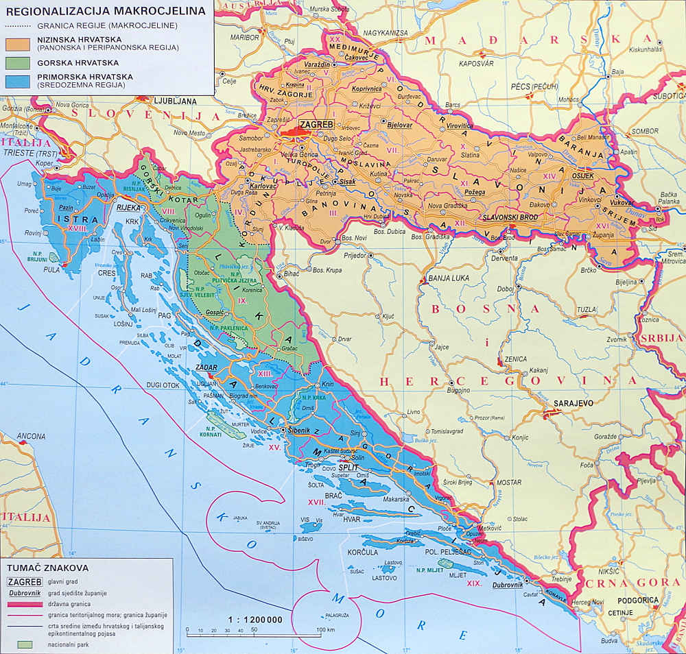
Napiši u bilježnicu velikim tiskanim slovima.
ZAGREB
Glavni grad Republike Hrvatske zove se Zagreb.

SLIKA 1. izvor: https://www.google.hr/search?q=zemljovid+hrvatske&sxsrf=ALeKk033kmNj5R1LCOhUiegg57aP_JthAg:1588941357215&tbm=isch&source=iu&ictx=1&fir=QBKn-zjQ6Pc2zM%253A%252CxIqo_ga1iFfjlM%252C_&vet=1&usg=AI4_-kRsCAyemXArTSALZMC3n30lleRHqA&sa=X&ved=2ahUKEwjJrKnpo6TpAhVpxIsKHfqMDnoQ9QEwAnoECAoQIA#imgrc=4WPsZakiFnmzXM

